昆明市呈贡区古城小学2026年呈贡区教育课后服务区级资金项目

- 项目名称
2026年呈贡区教育课后服务区级资金项目
- 立项依据
根据呈教通【2023】6号文件和主管部门通知要求、参与课后服务学生统计数据等文件立项。
- 项目实施单位
单位名称：昆明市呈贡区古城小学
组织机构代码：12530121592038343G
地址：昆明市呈贡区龙城街道古城社区魁阁路26号
联系电话：0871-67410756
法人代表：杨云香
经费来源：财政全额拨款补助
单位概况：昆明市呈贡区古城小学是呈贡区教育局下属公办小学，位于呈贡区古城社区魁阁路26号。按上级主管部门的要求，学校于2018年8月排危重建后正常规范办学。至2025年1月，共招收了四个年级9个班级共计402名学生。学校打造了一支业务精良、扎实稳健的教师队,目前我校共有教职工28名，在职教师22人，聘用制教师6人。学校确立了“细节决定成败，习惯决定未来”的校训，形成了“团结、上进、文明、守纪”的学风。全体教职工秉承“敬业、严谨、乐学、善导”的职业精神，关爱每一个学生，培养学生“勤学好问，自立自强”的优秀品质，为学生今后的幸福人生奠基。
- 项目基本概况
为解决好我校课后“三点半”难题，不断增强学校的教育服务能力，持续提升学生和家长的幸福指数，促进学生健康成长，结合上级文教要求和我校工作实际情况，开展我校“三点半”小学生课后服务工作。
- 项目实施内容
制定《课后服务方案》，做好义务教育课后服务，不断提高服务水平，全面育人水平不断提高。按时发放参与课后服务教师课时补助和支付第三方非学科类培训机构开展课后服务费用。
- 资金安排情况
本年义务教育课后服务区级资金安排在劳务费开支，主要用于发放参与课后服务教师课时补助和支付第三方非学科类培训机构开展课后服务费用。
- 项目实施计划
成立工作领导小组，制定《项目实施和资金使用计划》，按课程表开展课后服务活动，不断提高服务水平，根据教师开展课后服务次数按学期结算费用；做好日常监督和重点绩效跟踪监控；开展项目支出绩效自评等。
- 项目实施成效
形成有特色、高质量的课后服务体系，全面育人水平明显提高，助推学生过重作业负担和校外培训负担、家庭教育支出和家长精力负担明显减轻，促进学生全面发展。
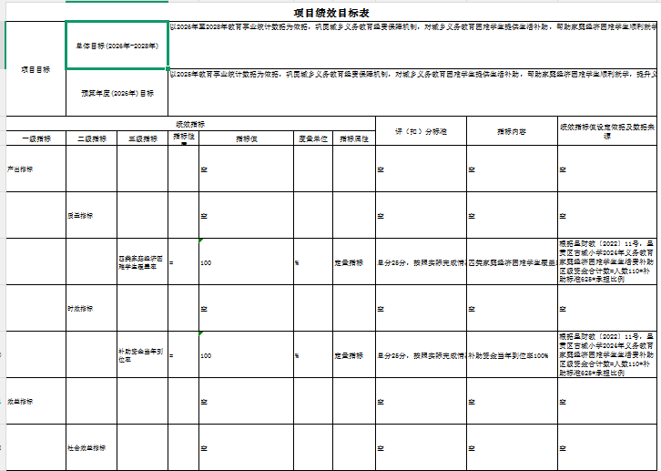
- 项目绩效目标表

